Kamer: wild in Oostvaardersplassen bijvoeren
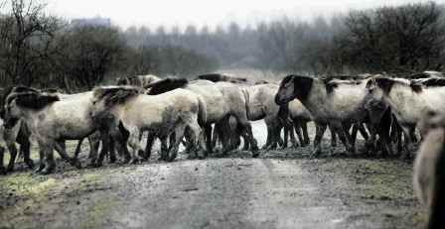
Door een onzer redacteuren
Rotterdam, 23 maart. De wilde dieren in het natuurgebied Oostvaardersplassen tussen Almere en Lelystad moeten zo snel mogelijk worden bijgevoerd. Dat is de strekking van een motie die een meerderheid in de Tweede Kamer vanmiddag heeft gesteund.
De motie, van CDA-Kamerlid Ormel, roept demissionair minister Verburg (LNV, CDA) op om „per direct” schraal hooi ter beschikking van de dieren te stellen, dit om te voorkomen dat de dieren na de strenge winter van de honger omkomen.
Minister Verburg is tegen het bijvoeren van de dieren, maar zal de motie overmorgen in de ministerraad bespreken, zo laat haar woordvoerder weten.
De afgelopen drie maanden is 21 procent van de edelherten, heckrunderen en konikpaarden in het natuurgebied gestorven. Internationale deskundigen hebben eerder vastgesteld dat een gemiddelde ‘wintersterfte’ van 30 procent in de Oostvaardersplassen mogelijk is. Vorig jaar bedroeg de sterfte van 1 januari tot 1 mei 27 procent, zo meldt Staatsbosbeheer.
In de Oostvaardersplassen leven ongeveer vierduizend dieren, die zo veel mogelijk met rust worden gelaten. Wel krijgen ze een ‘genadeschot’ als duidelijk is dat dieren door verwonding of ziekte in „een situatie van uitzichtloos lijden” terecht zijn gekomen.
Het streven is om daarbij 90 procent van alle dieren die daarvoor in aanmerking komen, daadwerkelijk af te schieten. De afgelopen winter is dat percentage niet gehaald, en bleef tot vorige week steken op 80 procent. Oorzaken zijn dat de dieren zich naar moeilijk toegankelijke delen van het gebied hadden verplaatst, en ook de aanwezigheid van veel schaatsers heeft het afschot belemmerd.
In natuurgebied Veluwezoom, waar Schotse Hooglanders ook als wilde dieren rondlopen, wordt niet bijgevoerd. Beheerder Natuurmonumenten stelt dat bijvoeren niet nodig is. Van de 140 dieren in Veluwezoom zijn er deze winter 14 gestorven, ofwel 10 procent. „Dat is minder dan verwacht”, aldus Natuurmonumenten. Bijvoeren is volgens de natuurorganisatie niet zinvol en kan zelfs averechts werken.
De bijvoermotie werd gesteund door CDA, VVD, PVV en ChristenUnie en Verdonk.

Bron: http://vorige.nrc.nl/article2509730.ece

